시나리오 - 시스템 형상관리를 지원해 달라고 요청을 받았다.

문제 - Git server 를 구축하세요
Server
- yum install -y git
- 저장소 생성
  - mkdir -p /opt/git/project.git
  - git init –bare /opt/git/project.git/
- 계정 생성
  - useradd git -m -s /bin/bash
  - echo ‘git:1234’ | chpasswd or echo ‘1234’ | passwd –-stdin git
  - chown -R git:git /opt/git/

client
- 공개키 생성 후 배포
  - ssh-keygen
  - ssh-copy-id git@m
- git 저장소 가져오기
  - git clone git@m:/opt/git/project.git

파일 만들어서 git 서버에 올리기

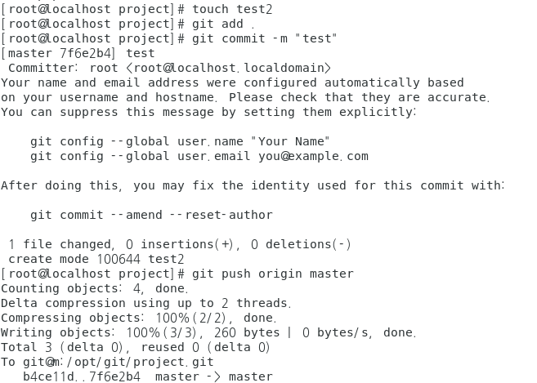

다른 계정에서 클론하기
